Fablab Dürkopp 291 Justering og Ændringer

Indholdsfortegnelse
Links til lignende Dürkopp Adler symaskiner 1
Tegning af motordrive og rem 2
Montage af sikkerhedsafbryder 8
Placering af skab for elektronik 11
Knæpudde for løft af trykfod 14
Styringspanel 15
Needlestop 16
Forskelligt fra servicemanual 17
Forskellige justeringsproblemer 19
Olie til griber 19
Modspids – Gegenspitze 20
Problem med ustatibilitet i regulering 23
Problem med tyk tråd og gap ved spolehus 24

Links til lignende Dürkopp Adler symaskiner

Dürkopp Adler N291 moderne type
https://youtu.be/mKgfiUrAsUs

Dürkopp 291 fra Nähtechnik. Bruger også kantefod. Har stort hoved på nåleskrue. Servomotor.
https://www.youtube.com/watch?v=CtjtyLRca0w

Dürkopp 291 med koblingsmotor demo
https://www.youtube.com/watch?v=1DbHND_dumo

Dürkopp Adler 291 med koblingsmotor. Trykluftslift.
https://www.youtube.com/watch?v=Wn_EARBidbw

Dürkopp Adler 291 med servomotor. Trykluftslift.
https://www.youtube.com/watch?v=X_Qo3P4j_a0

Desværre intet specielt interessant i ovenståde.

Tegning af motordrive og rem
En 10 mm bred HTD-3M tandrem ønskes. Der vælges 1:10 i udveksling og 22 tænder på motor hjul og 220 tænder på hovedhjul. Der er lavet 3D print af remskive, som har kanter og 170 mm indre diameter. Kanter har 212 mm diameter (radius 106 mm)
Krydsfinerskive
9mm. Ø22,5 – Ø206
Krydsfinerring
6,5mm. Ø146 – Ø206
3 stk M5 gevindhuller
Ø22,3 mm
187
38
Hængsel
100
295
180
55
90
96
Skærm for personbeskyttelse
Skærm for personbeskyttelse

Skærm for personbeskyttelse
Når symaskinen vippes bagover, skal remmen slækkes. Så midterlinjen mellem aksler skal være til højre for hængsel. Et træbeslag holder motor. Anlægspladen mod bordet kan forskydes for at tilpasse remstramning. Den kan forskydes I alt 28 mm. I yderste position er motoraksel 205 mm horisontalt fra hovedaksel og inderste 177 mm. Vertikalt er aftand 269 mm. Inderst vil pladekanten være 13 mm inden for hænsel og må her ikke røre symaskine (skal checkes). Akselafstand er 322 til 338 mm.
Den mindre foreløbige motor har en 15 tænders remskive som giver bøjningsdiameter på 14,3 mm.
Der er indkøbt skive på Ø23-55x3 mm til hold uden på krydsfinerpladen, da de tre skruehoveder på krydsfiner ikke forventes and kunne holde.
Afstand fra højre side af symaskine til ydre kant af remskive er 31 mm. Midten af remhul i bordplade er 18 mm fra symaskine. Så midten af tandremskive ønskes 13 mm fra metalpladen, som danner hjul. Dvs 8 mm fra kanten af rem. Indre diameter af 3D-print tandremsskive bør være 170 mm. Der bør nok laves omkring 8 huller langs kanten til undersænkede M3 eller M4 skruer. De skal så nok have en længde på ca. 3+2+10+8+3 mm = 26 mm.

Achim har lavet fil med kun 2 mm afstand. Det betyder, at der bør være en mellemplade på 6 mm tykkelse. Det tænkes at der skæres gevind ind i den 3D printede ring for skruerne. Den endelige centerjustering kan ske ved de tre centrale huller.

Det er også muligt at lave en metalskive på omkring Ø80 og med Ø22,5 mm hul til at spænde et krydsfinerplade fast, som rækker ud til den 3D-printede skive. Det bør undersøges om der findes værktøj, som kan bore metal op til Ø22,5 mm. Muligt bor:
https://www.autodoc.dk/yato/16371407
Man kan også købe færdiglavede skiver med en mindre diameter. Mange har ydre diameter på 39 mm, men det er for lidt. 45 mm er muligvis akkurat OK. Men fås i 55 mm. Har købt.
https://www.skrue-ekspres.dk/skiver-flad-l-nfe-25513-nfe-25513vs-nfe25513-grade-c/22124-skiver-flad-m22x55x3-l-elforzinket-stal-3663072193765.html
De tre skruer er sandsynligvis M5 og har en midterafstand på 30 mm. Det giver afstand fra center på 17,3 mm og det er 5,8 mm fra den indre kant.

Andreas på fablab hjalp med at CNC-fræse en 22 mm finsk krydsfinerplade til håndhjulet og til det indre af 3D-printet remskive. Han har gemt filerne, som var fra Inkscape. Desværre viste det sig, at der var savespor på den ufræsede side af pladen, så den kan nok ikke bruges.

Den beregnede længde af tandrem passer dårligt til det leverbare af HTD3M remme. Så en løsning er at øge højden eller lave trinvise justeringsmuligheder også i højde på motor. Ønsket middellængde fra nuværede design er 1044 mm og de leverbare er 1029 og 1068 mm. Hvis man går med 1068 mm så er det 24 mm længere svarende til omkring 15 mm ekstra højde.

Denne rem er nu prøvet med 15-tænder remskive. Remmen er tilpas stram når 9 mm pladekant er ca. 4 mm fra bordkanten. Den beregnede centerafstand remskiver kan nu beregnes:

Lodret afstand: 187 + 38 + 55 = 280 mm
Vandret afstand: 295 – 4 – 90 = 201 mm
Det giver: 344,7 mm

Med 20 tænders remskive får man med samme remspænding en afstand på 341,5 mm. Med samme højde giver det en giver vandret afstand på 195,5 mm og er så 5,5 mm længere inde eller ca. 9,5 mm fra kant. Mit gæt er at pladen kan forskydes ind til 23 mm fra kant pladen vil støde på den underste del af symaskinen (har ikke noteret mål).

Hvis man i stedet bruger en 24 tænders remskive fås en centerafstand på 339 mm. Det opnås ved 191 mm vandret afstand. Det er så 14 mm fra kant. Det er også OK. Så samme højde vælges. Pladen til motor kan så være 96 x 90 x 6,5 mm. Centerhul er 46 mm fra nedre kant.
Detaljer for fastspænding af lille 895 motor tegnet 1:1
70
Ø12
Ø18
14
16
14,5
96

Der bør også laves mulighed for højdejustering, så trekantholdere skal være højere. Der bør også laves lidt længde til skruer på ekstra 15 mm. Så med 90 mm højde får man:

13,5
20
56,5

23,5
7
Mere om bordet:
45
128
140
307
Elektronikskab
198
256
1050
760

38

348
400
769
300

De 198 mm fra højre bordkant er til venstre side af tandremskive, som er 14 mm bred til en 10 mm bred rem. Motorens holder starter ca. 10 mm til venstre herfor.

Signalkabels længde kan anslåes til:
Panel 100, top symaskine 120, højde ned 350, under bordplade 200, elektronikkasse 300, ekstra sikkerhed 150 – i alt 1220 mm.

Længde motorkabel anslåes til:
Elektronikkasse 200, Op 40, hen 102+30+40, op 50, ekstra 50 i alt 512 mm. Aflastning på motorbeslag. Kan bruge 3 x 1,5 kvadrat som jeg har liggende med to parallelt på minus.

Længde luftslange anslåes til: Skab 150, højde (760-300-18-60), bøjninger 100, ekstra 200, i alt 832 mm.

230 VAC kabel fra kontakt, som sidder under bordet til højre rækker frem til 700 mm fra højre bordkant. Så det vil nemt kunne nå strømforsyningen i elektronikskabet.

Skærm for personbeskyttelse: Midten af rem er ca. 198-7= 191 mm fra højre bordkant. Højre side af krydsfinerskive er 7+6+9 = 22 mm til højre for midten af rem. Skærm kan være 9 mm finsk krydsfiner som kan være 1 mm fra skiven. Dvs. højre side pladen er 32 mm til højre fra midten af rem og 191-32 = 159 mm til venstre for bordkant. Med 60 mm skrå lasker vil det give 99 mm resterende plads til højre for lasker. Højre side af hul i bord er ca. 17 mm til højre for midten af rem. Dvs. 191-17 = 174 mm fra bordkant. Pladen er således 6 mm til højre for hul i bord.

15 x 60 x 60

9 x 60 x 59

Bordpladen

Beskyttelsesplade

Montage af sikkerhedsafbryder
I forbindelse med, at symaskinen ønskes flyttet til Valby Kulturhus, skal instaleres en afbyder, som kan aflåses med en hængelås. Den tænkes placeret samme sted, som den nuværende afbryder, men på en måde så man let kan komme til den og sætte hængelåsen på og af igen. Endelige mål sættes efter ekstra kik på afbryder og bord.

Afstande højre bordkant mm: Inderst bordben 70, Maskinehul 200, Remhul 175.
Dybde fra foreste bordkant: Maskinehul 110, remhul 200.
Stålstel ved bordplade måler nok 25x60 mm. Drejekontakt bør side nedenfor stålstel.
Vælger plade mod bordplade til 200 x 100 x 9 mm. Plade holder: 190x100x15 mm.

1:1 i scala:

10

12

163

10

97

Lodret plade som holder afbryder

Skrå støtte 90x90x18

Skrå støtte 90x90x18

70

12

6

37

78

60

Placering af skab for elektronik

Bordpladen er 38 mm tyk. Til højre under plade er en arm for stålstativ, som er 45 mm inden for bordkant. Armen er 58 mm høj og 26 mm bred. Et skab inden for armen kan kun være 100 mm bred, og så vil der være vanskeligheder for en skabslåge.

Man kan købe billige stålskabe fra Vevor, men de er hele 15 cm dybe. Den skal i så fald sættes under stålarmen. Man kan også sætte skabet bag på bordet til venstre for motor. Man kan så også beholde den nuværende startkontakt under bord. Det må være muligt at bolte kassen til en ca. 15 mm krydsfinerplade, som så skrues op i bordpladen.

620 kr. for 400 x 300 x 150 mm
https://eur.vevor.com/electrical-enclosure-c_10749/vevor-steel-electrical-box-16-x-12-x-6-304-stainless-steel-electrical-enclosure-box-wall-mounted-outdoor-electrical-electronic-equipment-enclosure-with-mounting-plate-hinges-lock-ip66-waterproof-p_010710187336

306 kr. for 300 x 200 x 150 mm. Man kunne sætte strømforsyning i siden og på den måde få god plads til elektronik.
https://eur.vevor.com/electrical-enclosure-c_10749/vevor-nema-steel-enclosure-12-x-8-x-6-nema-4x-steel-electrical-box-ip66-waterproof-dustproof-outdoor-indoor-electrical-junction-box-with-mounting-plate-p_010554930447

Har haft kik på 24 V strømforsyninger. De sælges primært fra én kinesisk fabrikant. 15A version har ingen blæser og 20 A version har blæser. Nok bedst and undgå den blæser. Det viser sig i mellemtiden, at næsten all 15 A forsyninger nu også har blæser. Men en Kinesisk leverandør kan levere med stille blæser – så der vælges en 20 A med stille blæser. Den måler 215 x 113 x 50 mm. Så den kan være i det lille skab overfor. Ved modtagelse af kasse viser det sig, at den lodrette afstand mellem skruer, der holder montagepladen er kun 210 mm, som desværre så ikke giver plads i siden til strømforsyning. Det er M8 skuer som sidder i en firkant på 225 x 125 mm. Montagepladen måler 265 x 150 mm. Måske en skrå placering vil være mulig. Prøver tegning næste side.

Bordpladen måler 1050 x 500 mm. Venstre-højre-placering af symaskine er ikke målt. Men billeder giver et indtryk, at midten af remmen er ca 155 mm til venstre fra højre borkant. Motorpladen stopper ca. 155 mm yderligere til venstre – i alt 310 mm. Ståldel af bord er er ca 70 mm fra venstre kan. Dvs skab kan placeres fra 310 til 980 mm fra højre kant. Antag placering af monteringsplade med 50 mm vinger. Den er så 300 mm bred og 150 mm dyb. Den kan placeres 360 til 660 mm fra højre borkant. Skab bør være 20 mm inde fra bagkant. Skab kommer så ned 330 mm fra forreste kant af bord. Det bør checkes at det ikke forstyrrer knæ på bruger – ret sikker på at det ikke er et problem. Skab monteres med fire M5 brædeskruer i træplade, hvor hoveder undersænkes i pladen. Pladen moteres med træskuer op i bordpladen.

Stik til symaskine bør have jord med og skabet kan så forbindes til bestkyttelsesleder fra stikkontakt. Stel på elektronik bør også jordes ét sted. Det skal checkes at man kan få 230 V stik med jord ved fremtidig placering.

Denne placering giver lettere adgang til terminaler i strømforsyning. Strømforsyning er høj i kassen og det gør at den skal placeres i åbningen for lågen. Elektronikken sidder under varmen fra H-bro. H-broen skal nok have boret huller i køleplade og monteres med tachle-garn gennem huller i monteringspladen. Strømforsyning, elektrolytter med sikring og elektronik moteres med skruer til monteringspladen. Minus strømforsyning forbindes til jord ved H-bro med stiv leder.

Kabler kommer ind øverst til venstre gennem tre kabelforskrueninger. Luftslange til pedal i bunden.

I toppen en krydsfinerplade på 300 x 127 x 18 mm. M5 skruer er 20 mm inde for rammen og dvs i firkant på 87 x 160 mm. I bordpladen placeres skruer i firkant på 87 x 260 mm.
Hulplade med elektrolytter, sikring og tranzorber 2:1
50

50

Knæpudde for løft af trykfod

Der er nu tillavet et Ø12 mm messingrør, hvor der tænkes påklemt noget krydsfiner, som med en polstring kan gå mod knæ. Der tænkes brugt 15 mm finsk krydsfinerplade. M6x40 bræddebolte. Strømpebredde for polstring skal være (70-16)+2*18*pi/2+2*11+70 = 203 mm. Laves 2x102 mm. Strømpelængde: (100-8)+18*pi/2 = 120 mm. Lav med ekstra 10 mm. Skum 10 x 100 x 90. Med 4 mm sykant skal dug være 260 x 110 mm.

10
12
6
15
70
44
144

Styringspanel

Har kigget på et par plastkasser fra EleXtra:
Sort 85 x 55 x 30 mm
Grå 95 x 48 x 38 mm
Sort 130 x 70 x 45 mm

Har både Ø3 og Ø5 mm lysdioder på lager. Ø3 er med flad top. Dette er 85 x 55 mm layout:
Error Indicator
Power on
Set Needle Stop
Up
Down
Set Full Power

It is likely that the box is mounted uppon the top plate of sewing machine.
Error Indicator
Power on
Set Needle Stop
Up
Down
Set Full Power

Antal ledere til boks og evt. videre til nålestop

- Gnd
- 5 V
- Switch needle stop
- LED needle up
- LED needle down
- LED error indicator
- Switch protected mode
- Hall signal up
- Hall signal down

Venstre panel er falt med Ø3 mm lysdioder. Der er valgt et 8-leder kabel + skærm, som også har en kobberleder med – og dermed 9 ledere.

Error indicator got these blink codes with a number of blinks like this:
- Warning temperature power electronics or motor.
- Shut down due to high temperature power electronics.
- Shut down due to high temperature of motor windings.
- Sewing machine blocked or other serious hardware problem.
- Error in needle stop.
- Speed Pedal pressure incorrect at startup.
- 5 V power supply outside voltage specification.
- 24 V power supply outside voltage specification.
- Startup of machine while it is not stopped.
- Failure in protection of regenerative breaking of sewing machine.

Needlestop

15
8
6
Plate for bobbin winder
63
59
31
23
Ø16
Wooden plywood block
M4 bolt
PCB
Hall sensor
20
Plywood block and magnet is hold by 14 mm wide tape of tarpauline tightened by nylon tachle thread. It will be possible to adjust needle stop positions.
Main sewing machine shaft
PCB holding wires to back of machine
10
35
42

Forskelligt fra servicemanual

Servicemanualen er i en pdf-fil, som S_291_DE_EN.pdf. Den er på 151 sider og filen fylder 26 Mb.

De første sider i manualen er ret vigtige at læse i forhold til at kunne forstå resten af manualen. Der er en hulskive sat fast på den øvre indre tandremskive, hvor der kan stikkes en stålpind ind forfra og låse symaskinen til bestemte positioner. Denne pind skal sandsynligvis være 5 mm i diameter. Måske kan et metalbor anvendes som pind. En tilsvarende pind kan stikkes ind i krumtappen for nålestangsbevægelsen.

Symaskinen skal være slukket ved kontakten når:

- Du tråder symaskinen
- Når du skifter synål
- Når du smører symaskinen

Betingelser for at symaskinen må køre:

Trykfoden | Dug under trykfod | Sytråd i nål og trådhæver | Undertråd er i maskinen | Må maskinen køre?
Oppe | Ligegyldigt | Ja | Ligegyldigt | Nej
Oppe | Ligegyldigt | Ligegyldigt | Ja | Nej
Nede | Nej | Ligegyldigt | Ligegyldigt | Nej
Nede | Ja | Nej | Ja | Nej
Nede | Ja | Ja | Nej | Nej
Nede | Ja | Nej | Nej | Ja
Oppe | Ligegyldigt | Nej | Nej | Ja*
Nede | Ja | Ja | Ja | Ja**
*Bruges til at spole undertråd
**Bruges under normal syning

På Engelsk
Presser foot | Fabric under presser foot | Needle thread in needle and take-up lever | Bobbin thread in machine | Is machine allowed to work?
Up | Don’t care | Yes | Don’t care | No
Up | Don’t care | Don’t care | Yes | No
Down | No | Don’t care | Don’t care | No
Down | Yes | No | Yes | No
Down | Yes | Yes | No | No
Down | Yes | No | No | Yes
Up | Don’t care | No | No | Yes *
Down | Yes | Yes | Yes | Yes **
*Used for bobbin winding
**Used for normal sewing

Justeringer:
½
Der defineres nogle huller, men numre er ikke konsistente for hele dokument.

- Side 11. Kontroller at Position A til højre passer med hul position til venstre ved nålestangsexcentric og at nålebar er løftet 2 mm fra dødpunkt. Se om det passer med at griber er i position ved nål og det passer med højde på 1,4 mm over nåleøje.
- Side 13. Check af griberposition og nedre aksel postion. Set Position A. Set 0 på stinglængde. Nedre plade skal af. Se om setskrue ved griber kan ses i hul. Hvis ikke skal remhjul justeres. Hvis griber ikke passer nu, så skal man gennemgå afsnit 18 og 20.1.
- Afsnit 18 side 37 angår højde af griber. Check de 17,7 mm om muligt.
- Afsnit 20.1 side 39 angår at stille timing på griber.
- Afsnit 20.2 side 41 angår at stille højde på nålestang.
- Side 15. Timing af nedre transportør. Se nederst på siden. Med Postion E skal transportør ikke røre sig når man beværer stinglængden. (Har ikke bund justeringsplade).
- Side 17. (Har ikke bund justeringsplade) En lidt uforstålig procedure, som angår løft af trykfødder.

Forskellige justeringsproblemer

Olie til griber

Ifølge servicemanual kan man afprøve olieforsyning til griberen ved at holde et stykke papir – f.eks. lidt avispapir op nær ved griberen, og så køre symaskinen ved max hastighed i 1 minut. Der skal så komme tydelige stink af olie, som slynges af griberen. Man kan indstille olieforsyning til griber ved at stille på en skrue, som presser vægen sammen som løber frem til griberen. Den er pt. sat til at give max olie.

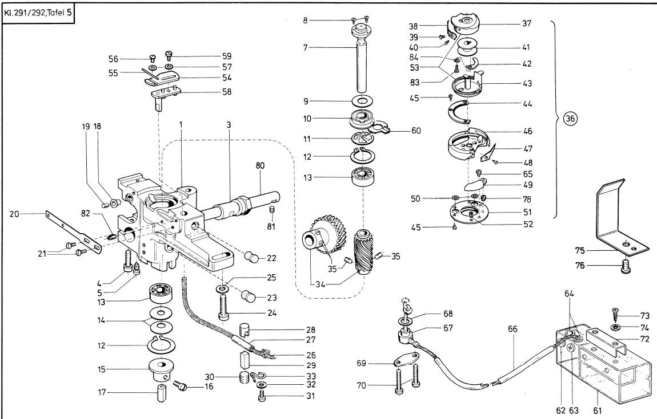

På tegning ovenfor ser man, at der kommer olie via væge fra den nedre oliebeholder og frem til et sted på gearhuset for griberen. Vægen afsluttes med knude. Samme sted starter en anden væge, 26, som fører olie frem til griberen. Vægen ender ved griberen som vist på nedenstående foto. Griberen er her taget af, og man ser den øverste del af griber akslen.

En forudsætning for at olie kommer videre er, at vægen glider om flangen. For at sikre det har forsigtigt været ført en nål ind fra højre og ind i vægen, for at trække den frem mod griberens aksel og flange. Det synes at have hjulpet på olieforsyningen. Plasticslangen om vægen er meget blød og sandsynligvis meget skrøbelig. Derfor har det ikke været forsøgt at bøje slangen opefter eller lignende for at få bedre fat i vægen. Slangen løber sandsynligvis i et boret hul i dette gearhus.

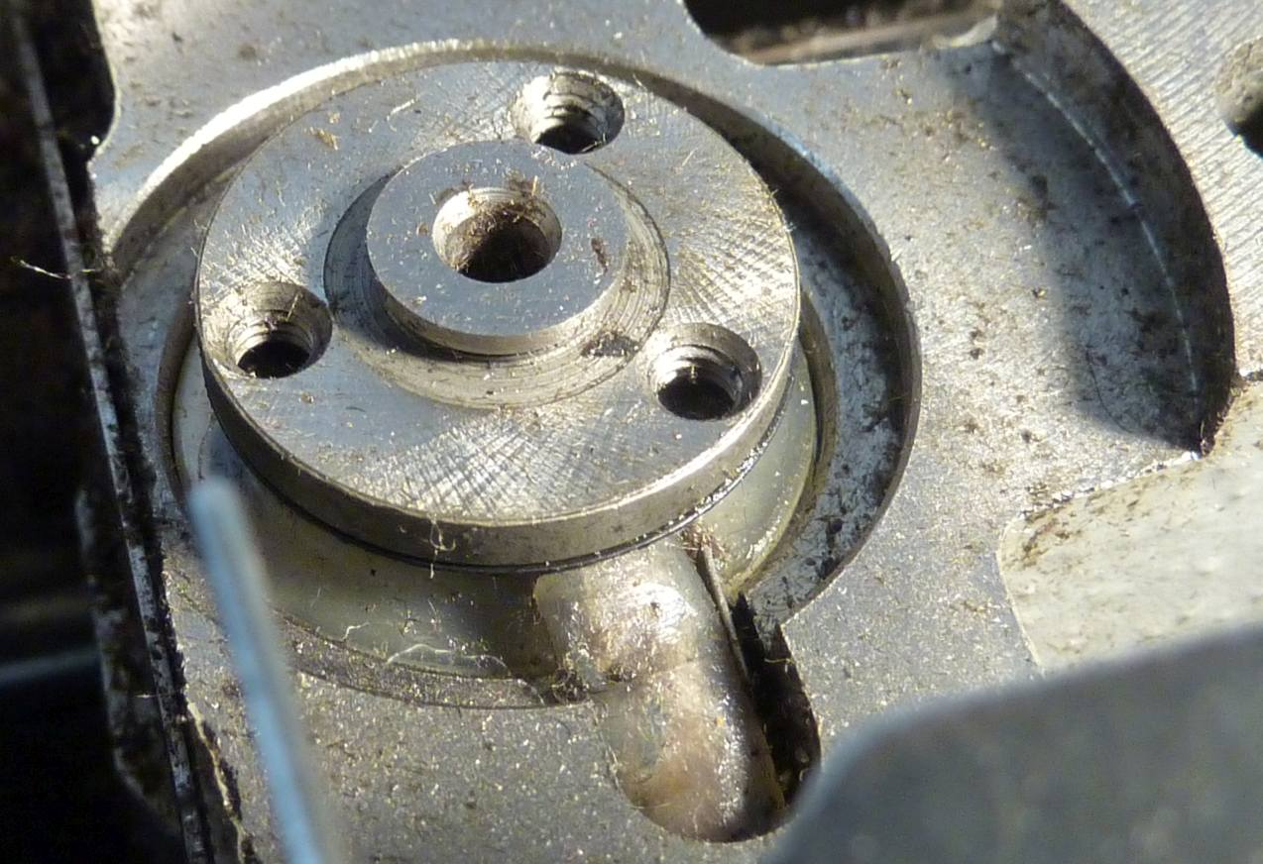

Griberen har været adskilt, hvor det kunne konstateres at der sad gammelt skidt i oliekanalerne. Så det er blever fjernet. Det er dog meget sandsynligt, at der har kunnet komme olie frem alligevel.

Generelt bør man som sikkerhedsforanstaltning give griberbanen olie jævnligt og gerne en gang i timen mens, at man syer. Griberbanen er et kritisk sted at give olie i næsten alle symaskiner, hvor de dele er lavet af metal.

Modspids – Gegenspitze

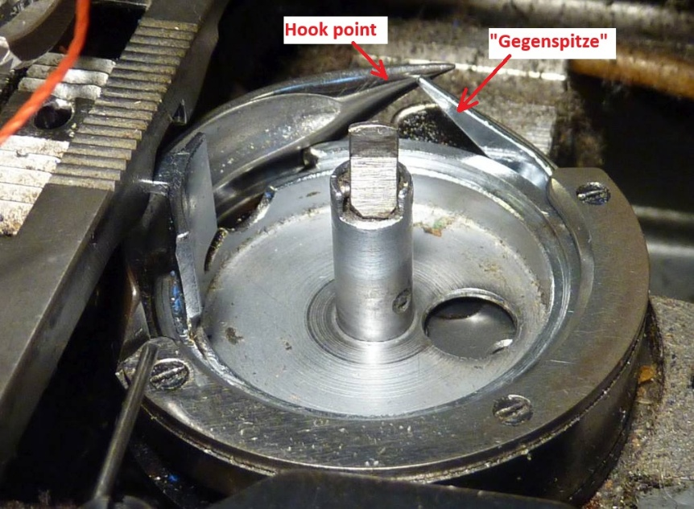
Det er konstateret, at der ved syning af især kraftigere materialer kommer et hårdt træk af sytråden og denne modspids inden tråden endelig glider af spidsen. Spidsen skal forhindre, at griberen ved andet omløb kommer til at ramme den resterende sytråd, hvor det sidste er ved at blive trukket op af trådhæveren. Der har været gjort forskellige forsøg med slibning og polering af modspidsen og justering af timing, checkspring mm. Men det har ikke hjulpet på dette problem med modspidsen.

Symaskinen kan godt sy med den spids, men maskinen giver et kraftigt klik ved hvert sting. Da brugerne skal være opmærksom på lyde fra symaskinen, er det ikke hensigtsmæssigt. Det kan nemt også give andre problemer.

Sagen har også været diskuteret i et par forums:
https://leatherworker.net/forum/topic/132916-problem-with-hook-gib-gegenspitze-on-a-rotary-hook-d%C3%BCrkopp-291/
https://www.naehmaschinentechnik-forum.de/viewtopic.php?t=15532

Konklusionen er, at man sandsynligvis kan undvære denne modspids, og det gør vi foreløbig. Men det undersøges, om der kan anskaffes en kortere modspids, som Dürkopp anfører i en kommentar for E20 versionen af symaskinen i deres stykliste på side 113.

Der findes hul i trykfod og undertransportør, som nålen går igennem. Det er uklart, om de huller måske er for små i forhold til de nåle, som der tænkes anvendt med symaskinen. Den oprindelige E1-version er kun for nåle op til størrelse 110 – dvs. til Tex 70 tråd.

I styklisten står anført nogle dimensioner og de undersøges nu for E1, E4 og E20 versioner:

E1: Nål: 110
Stichplatte: 2916501
Houpt-Transporteur: 2916601; 1,6 mm Stitchlockgrosse: 2,1 x 3 mm
Hupferfuss: 2916801; 1,0 mm
Transportfuss: 2916701; 1,3 mm

E4: Nål: 140
Stichplatte: 2916501
Houpt-Transporteur: 2916602; 1,6 mm Stitchlockgrosse: 3.0 x 3,9 mm
Hupferfuss: 2916825; 1,0 mm
Transportfuss: 2916704; 1,3 mm

E20: Nål: 180
Stichplatte: 2916507
Houpt-Transporteur: 2916610; 1,6 mm Stitchlockgrosse: 3,0 x 5,5 mm
Hupferfuss: 2916825; 1,0 mm
Transportfuss: 2916704; 1,3 mm
Kurze Gegengreiferspitze: 244968a

Alle de andre E-versioner specificeres med nålestørrelser fra 80 til 130. Størrelsen på hullet i Transportfuss synes ikke angivet.

Bør få målt hulstørrelsen i undertransportøren. Det er naturligvis væsentligt, at nålebevægelsen og bevægelsen af undertransportøren sporer korrekt. Det er ikke en selvfølge.

Scanteam har svaret, at den forkortede modspids er udgået.

Har set denne korte modspids annonceret andre steder:
https://www.college-sewing.co.uk/0244000968a-thread-finger-durkopp-genuine.html
https://www.baterex.pl/durkopp-adler-da-0244000968a-counterpoint-baterex/?sef_rewrite=1&currency=EUR

Det nye typenummer synes at være 0244000968a.

Har nu spurgt det polske firma per mail, om de kan levere. Har også registreret mig hos dem. De er billigere end College-sewing. Det firma synes kun at sælge reservedele og ikke nåle.
College-sewing har en langt bedre og overskuelig hjemmeside. Man kan bruge den til at finde typenumre med. De har også nåle til 3.05 £/10 stk ex VAT, og det er tæt på Scanteams pris.

Baterex i polen har seks af den forkortede spids på lager, og fortæller også at de er udgået fra Dürkopp Adler. De vil dog have VAT-nummer og 23 euro i porto + 13 euro pris. Foreløbig prøver vi at undvære. Har givet info videre til Scanteam.

Den normale modspids har nummer 0244000968, og den er nok fortsat lagervare.

I forhold til andre trykfødder, så kan man få dem originalt, men de er dyre:
https://www.college-sewing.co.uk/0291006801-outside-foot-durkopp-291-use-with-inner-foot-291006701-genuine.html
https://www.college-sewing.co.uk/0291006701-inside-foot-durkopp-291-use-with-outer-foot-291006801-genuine.html

6701 og 6801 er trykfødder til E1-versionen. For E4 version angives 6704 og 6825, men de kan ikke købes. Hos Baterix skirve, at man kan kontakte dem for en pris. For E20-version angives 6733 og 6813. 6733 findes og koster 296 £! Scanteam skriver, at de normalt forstørrer hullerne på de normale trykfødder.

På ebay får man dem til omkring 1/3 pris fra Kina:
https://www.ebay.de/itm/224136885775

En hel griber fås til omkring 1200 kr fra Kina:
https://www.ebay.de/itm/224155364562

10 bobbins koster omkring 100 kr:
https://www.ebay.de/itm/146317631085

Lavede videoer med sy-test den 1. marts. Her ser det ud som om, at modspidsen stadig er i symaskinen. 27. februar beskriver jeg problemet senest. 1/3 laves først en video 00304.MPS hvor modspidsen er taget ud, men hvor der stadig er et klikproblem. Så jeg er ret sikker på at modspidsen ikke er blevet sat i igen til 1 time senere på dagen. Så de klik man har må være uden modspidsen.

Problem med ustatibilitet i regulering

Der synes at være en mekanisk resonans, som giver ustabilitet i regulering. I første omgang er forsøgt at reducere i forstærkning. Er gået fra PID = 10, 7, 14 til 3,3,8. Ved stram tandrem kan stadig ses en resonans. Problemet med en løs rem er, at man synes at høre at tænder slipper ved en hård opbræmsning.

Prøvede 5-3-26 at føle på rem og se om resonans kunne dæmpes. Det kunne den ikke og resonans var ikke at mærke på håndhjul som sådan. Har så senere tænkt på, at det kan være motorens ophæng i pladen, som svinger med den ret tunge motor monteret med den ret svage krydsfinerplade. Så vil næste gang prøve at mærke her. Her kan sandsynligvis dæmpes med nogle klemmer:
13,5
20
56,5

Ovenstående klemmeløsning har været prøvet, og det gav ingen ændringer.

I dag 18-6-2026 og også en uge tidligere kunne konstateres en stærk forværring af stabliteten. Så det mistænkes at koblingen mellem motor og den lille hastighedssensor er gået løs. Og det synes også sådan ved inspektion. Sensoren presses derefter ind mod motoren og det fjerner problemet helt. Rebecca og Rajesh bevidner denne lille reparation, så de også kender den.

Rebecca foreslår, at der måske kunne laves en bedre løsning her med 3D-print. Det er sikkert en god idé. Men der skal nok tænkes en del over det design. Der skal tænkes over hvordan der klemmes på akslerne og hvordan motoren holdes. Så der er mindst to dele. Desuden ønske en god centrering ved koblingen så radiære bevægelser af aksel undgås. Holderen bør have en justeringsmulighed for at kunne centrere akslerne i forhold til hinanden.

Efterfølgende er der lavet en 3D-print løsning, som synes at give en mere stiv kobling mellem motor og tachogenerator og en mere stiv fastgørelse. Den er blevet lavet i PETG for bedre at kunne holde til en formodet højere temperatur af motor, hvis den belastes hårdt over tid. Det er som om at det også helt har fjernet denne ustabilitet.

Problem med tyk tråd og gab ved spolehus

Dette problem er ikke set, men det er nok værd at bemærke sig. Her er et video fra en indisk gut som løser problemet ved at sænke griberen for brug af meget tyk tråd, T270.

https://www.youtube.com/watch?v=Q27tO1h3n0Y

Her syer han krydsfiner:
https://www.youtube.com/watch?v=xEWSg2yuMLU

